- Pemodelan Use Case Diagram

Berikut ini adalah Use Case Diagram yang menggambarkan (Penerapan system .SIPAK) yaitu pengelolaan pada level Staff desa dan level user, berikut gambarannya:
  - Use Case Diagram

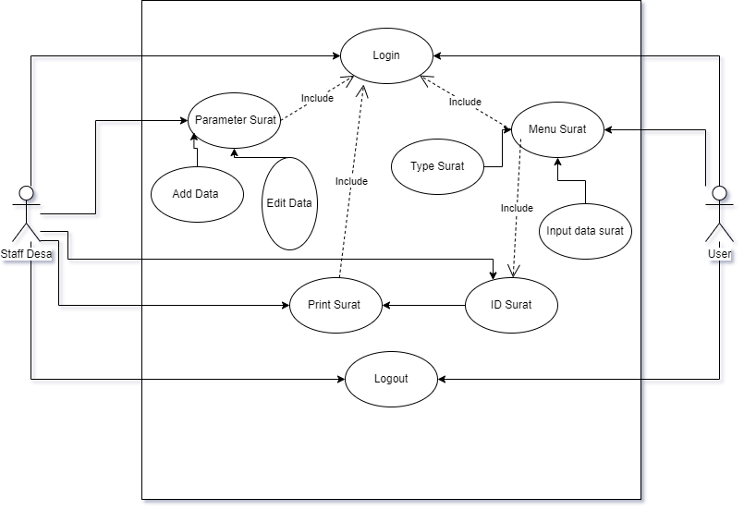

Gambar x.x Usecase Diagram Sistem SIPAK

Tabel Deskripsi Use Case Diagram Staff Desa membuat parameter surat

Use Case Name | Parameter Surat
Use Case Description | Pengguna, jika ingin membuat parameter surat harus login terlebih dahulu dan menuju ke menu parameter surat lalu klik add data parameter surat setelah selesai lalu di simpan.
Actors | Pengguna
Pre-Conditions | Sistem harus terhubung ke jaringan internet  Masuk ke menu parameter surat  Input semua isian parameter surat
Post-Conditions | Jika Sudah mengisi seluruh isian, selanjutnya system akan menyimpanya dalam database
Failed and condition | 1. Jika login akun tidak sesuai , system akan  menolak dan proses selesai  2. Jika inputan tidak di simpan, system tidak dapat  menyimpan data

Tabel Deskripsi Use Case Diagram Login

Use Case Name | Login
Use Case Description | Staff Desa dan User dapat masuk kedalam system untuk  mengakses fungsionalitas system Login
Actors | Staff Desa dan User
Pre-Conditions | Sistem harus terhubung ke jaringan internet  Mengakses form Login  Memasukan usename dan password
Post-Conditions | Jika Validasi sesuai dan Login berhasil, pesan berhasil ditampilkan, actor bisa mengakses masuk kedalam  system
Failed and condition | Jika validasi tidak sesuai, sistem akan menolak dan proses selesai.

Tabel Deskripsi Use Case Diagram Menu surat

Use Case Name | Menu surat
Use Case Description | Menu surat di akses oleh user untuk mengisi form surat
Actors | user
Pre-Conditions | Sistem harus terhubung ke jaringan internet  Mengakses form Login  Memasukan usename dan password  Mengakses menu surat  Input data menu surat yang dipilih
Post-Conditions | Jika menu surat sudah di input sesuai type surat yang di pilih maka data akan disimpan dalam database
Failed and condition | Jika data yang di input kurang atau Jika inputan tidak di simpan maka system tidak dapat menyimpan data

  - Activity diagram login

Gambar 4.2 Activity diagram login

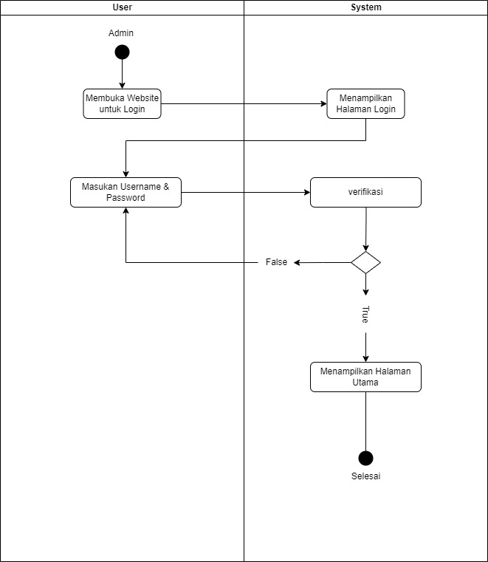

Activity diagram membuat parameter surat

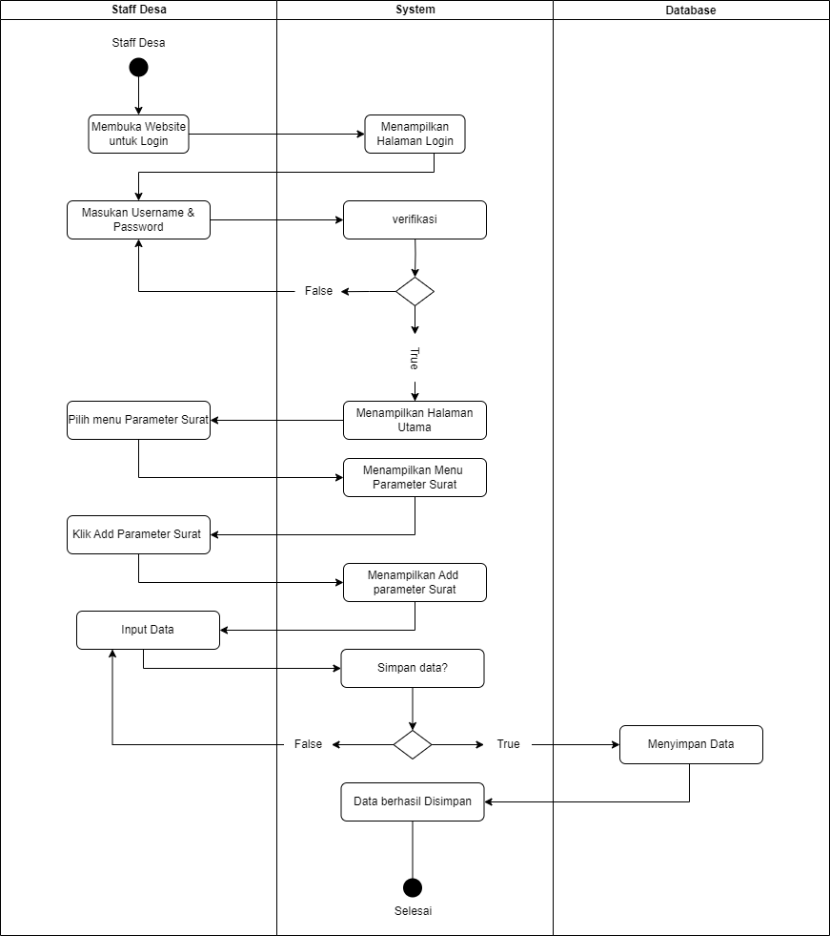
Gambar 4.3 Activity diagram membuat parameter surat

Activity diagram input data surat

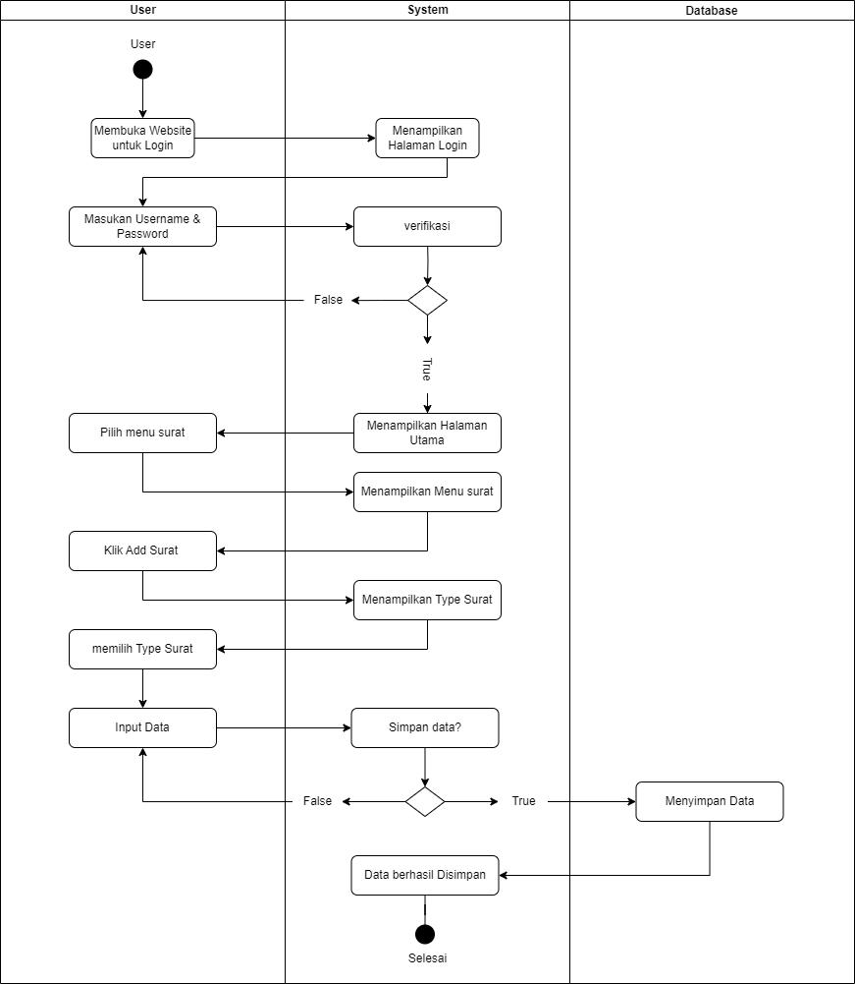
Gambar 4.4 Activity diagram input data surat

Activity diagram user Print surat ke desa
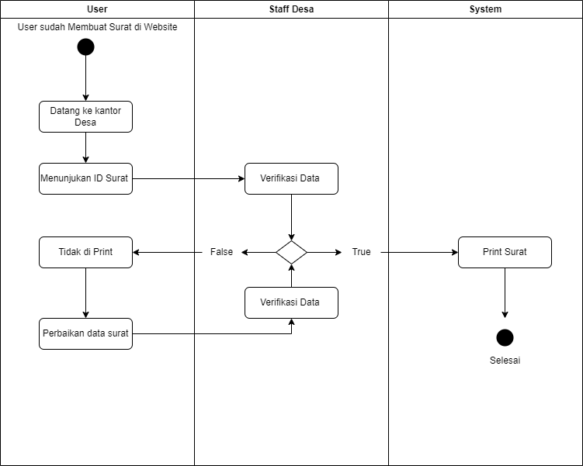

Gambar 4.5 Activity diagram user Print surat ke desa

Entity Relationship Diagram

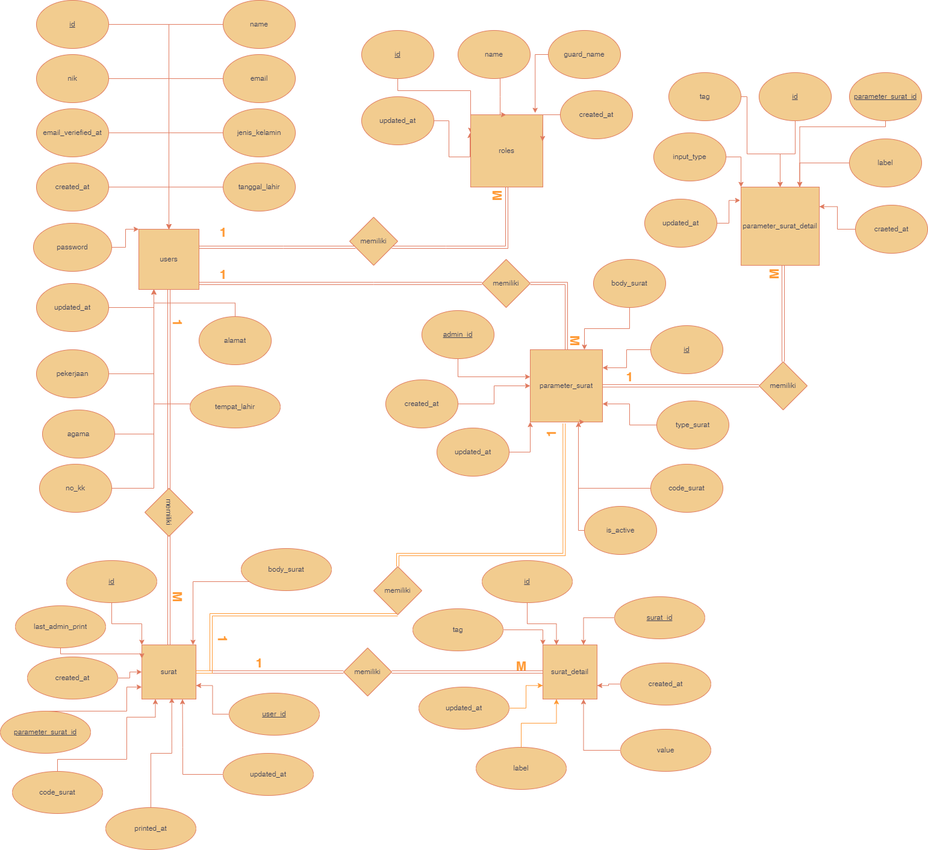
Gambar Entity Relationship Diagram

Rancangan Database
  - Tabel user
Spesifikasi File Tabel user
Nama Database :
Nama File : user
Tipe File : File Master
Random Panjang Record :
Kunci Field : Id_admin
Tabel 1 Tabel user

# | COLUMN | TYPE | VALUE | DESC
1 | id | bigint |  | *
2 | nik | varchar | 50 | -
3 | name | varchar | 100 | -
4 | email | varchar | 100 | -
5 | email_verified_at | timestamp |  | -
6 | password | varchar | 255 | -
7 | jenis_kelamin | varchar | 20 | -
8 | alamat | text |  | -
9 | agama | varchar | 50 | -
10 | pekerjaan | varchar | 50 | -
11 | tempat_lahir | varchar | 50 | -
12 | tanggal_lahir | datetime |  | -
13 | no_kk | varchar | 50 | -
14 | created_at | timestamp |  | -
15 | updated_at | timestamp |  | -

Tabel parameter_surat
Spesifikasi File Tabel parameter_surat
Nama Database :
Nama File : parameter_surat
Tipe File : File Master
Random Panjang Record :
Kunci Field : Id_ parameter_surat
Tabel 2 parameter_surat

# | COLUMN | TYPE | VALUE | DESC
1 | id | bigint |  | *
2 | body_surat | varchar | 30 | -
3 | created_at | varchar | 100 | -
4 | admin_id | int | 11 | -
5 | updated_at | timestamp |  | -
6 | is_active | varchar | 10 | -
7 | type_surat | varchar | 100 | -
8 | code_surat | varchar | 100 | -

Tabel parameter_surat_detail
Spesifikasi File Tabel parameter_surat_detail
Nama Database :
Nama File : parameter_surat_detail
Tipe File : File Master
Random Panjang Record :
Kunci Field : Id_ parameter_surat_detail

Tabel 3 Tabel parameter_surat_detail

# | COLUMN | TYPE | VALUE | DESC
1 | id | bigint |  | *
2 | parameter_surat_id | int | 11 | -
3 | label | varchar | 100 | -
4 | tag | varchar | 50 | -
5 | input_type | varchar | 50 | -
6 | created_at | timestamp |  | -
7 | updated_at | timestamp |  | -

Tabel surat
Spesifikasi File Tabel surat
Nama Database :
Nama File : surat
Tipe File : File Master
Random Panjang Record :
Kunci Field : id_surat
Tabel 4 Tabel surat
# | COLUMN | TYPE | VALUE | DESC
1 | id | bigint |  | *
2 | body_surat | text |  | -
3 | last_admin_print | int | 11 | -
4 | created_at | timestamp | 30 | -
5 | parameter_surat_id | int | 11 | -
6 | code_surat | varchar | 100 | -
7 | printed_at | timestamp |  | -
8 | updated_at | timestamp |  | -
9 | user_id | int | 11 | -

Tabel surat_detail
Spesifikasi File Tabel surat_detail
Nama Database :
Nama File : Tabel surat_detail
Tipe File : File Master
Random Panjang Record :
Kunci Field : Id_surat_detail

Tabel 5 Tabel surat_detail

# | COLUMN | TYPE | VALUE | DESC
1 | Id | bigint |  | *
2 | surat_id | int | 11 | -
3 | tag | varchar | 50 | -
4 | created_at | timestamp |  | -
5 | updated_at | timestamp |  | -
6 | label | varchar | 100 | -
7 | value | text |  | -

Table roles
Spesifikasi File Tabel roles
Nama Database :
Nama File : roles
Tipe File : File Master
Random Panjang Record :
Kunci Field : Id_roles

‘

Tabel 4.9 Tabel Cost Delivery

# | COLUMN | TYPE | VALUE | DESC
1 | id | int | 11 | *
2 | name | varchar | 11 | -
3 | guard_name | int | 255 | -
4 | created_at | timestamp |  | -
5 | updated_at | timestamp |  | -

